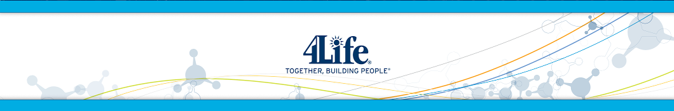
- ПРОГРАММА «ДИАБЕТ I типа», как дополнение к существующим методам лечения
Причины, вызывающие сахарный диабет 1 типа многочисленны: это и генетическая предрасположенность, и иммунные нарушения, которые провоцируются особым белком-мутантом - GAD, который, возникает в В-клетках, вырабатывающих инсулин. И на сегодняшний день имеются доказательства, что иммунная система пытается уничтожить клетки, которые содержат этот видоизмененный белок. В конце концов, она уничтожает заодно и выработку инсулина. Другая теория - то, что инфекционный агент повреждает поджелудочную железу. Иммунная система нападает на инфекционного агента и впоследствии подавляет или уничтожает производящие инсулин клетки, которые инфицированы.
Если клетки погибают, то восстановить их уже невозможно. Но если иммунная система прекращает уничтожение клеток поджелудочной железы в тот момент, когда клетки только подавлены, а не уничтожены полностью, то, восстановившись, эти клетки могут начать выработку инсулина снова. Обе модели сходятся в одном - необходимо использовать иммуномодуляторы. Известно, что Трансфер Факторы имеют три фракции: индукторную, супрессорную и антиген-специфичную. При аутоиммунных заболеваниях, а к ним относится и сахарный диабет 1 типа, нарушения иммунной системы возникают, прежде всего. Такое заболевание, как сахарный диабет 1 типа -очень сложное и нет возможности прекратить общепринятое лечение. Использование Трансфер Фактора значительно улучшает состояние больного, снижает уровень сахара и, соответственно дозу инсулина. Но главное - блокирует развитие отдаленных последствий диабета.
Следует понимать, что возникновение сахарного диабета 1 типа - это результат аутоиммунного процесса, который на этом не кончился, он продолжается! И уж если нельзя полноценно восстановить клетки поджелудочной железы, то остановить этот разрушительный процесс, пока он еще не «натворил» бед, - можно с помощью Трансфер Фактора.
№№ | Продукт | Режим использования | Продолжительность
1 | ТФ Классический | 1 капсула*3 раза в день | Первые 30 дней
2 | ТФ Классический | 1 капсула*3 раза в день | 30 дней
 | ТФ Глюкоуч | 1 капсула*3 раза в день
3 | ТФ Классический | 1 капсула*3 раза в день | 30 дней
 | ТФ Плюс | 1 капсула*3 раза в день
4 | ТФ Классический | 1 капсула*3 раза в день | 30 дней
 | ТФ Кардио | 2 капсулы*3 раза в день
2,3,4 | Чередовать

Принципы Использования Трансфер Фактора (ТФ):

- Лечение любых заболеваний должен осуществлять дипломированный врач на основании официальных регламентирующих документов Министерства Здравоохранения и региональных органов здравоохранения и региональных органов здравоохранения.
- ТФ совместим со всеми видами лекарственный и профилактических средств. Использование ТФ в дополнение к существующим методам лечения рекомендовано методическим письмом МЗ РФ №14/231 от 2004 г. Для широкого применения в медицинской практике в качестве средства иммунореабилитации при различных заболеваниях, позволяющего значительно увеличить частоту благоприятных исходов и довести до минимума побочные воздействия на организм.
- ТФ является средством, восстанавливающим нормальную работу иммунной системы, а не лекарством от какого-либо конкретного заболевания. Именно иммунная система, восстанавливающая свою способность к распознаванию и уничтожению всего чужеродного, сама диагностирует пропущенные ранее заболевания и приступает к их ликвидации. Другими словами, ТФ восстанавливает способность организма к самодиагностике и самоизлечению.

Общие рекомендации:

- Принимать Трансфер Фактор во время еды, запивая 0,5-1 ст. жидкости.
- При невозможности проглатывания капсул – высыпать содержимое из капсул и использовать в виде порошка.

Смотреть все схемы приема Трансфер факторов

Остались вопросы? Свяжитесь с нами! Всегда рады Вам помочь!

Телефоны для связи: 8(495)642-52-96, 8-800-550-52-96.

e-mail: info@transferfaktory.ru сайт www.transferfaktory.ru

С уважением компания 4Life Трансфер Фактор

